

**Desarrollo de Aplicaciones Empresariales**

**LABORATORIO N° 01**

**Laravel – Instalación y Configuración**

# CODIGO DEL CURSO:



|  |  |  |
| --- | --- | --- |
| ***Alumno(s)*** | | ***Nota*** |
| **Rodrigo Dueñas del Carpio.** | |  |
|  | |  |
|  | |  |
| ***Grupo*** | **A** | |
| ***Ciclo*** | **IV** | |
| ***Fecha de entrega*** | **14/08/2018** | |

DISEÑO DE SOFTWARE E INTEGRACIÓN DE SISTEMAS PROGRAMA DE FORMACIÓN REGULAR

|  |  |  |
| --- | --- | --- |
|  | **Desarrollo de Aplicaciones Empresariales – Laravel** | Nro. DD-106 |
| Página 1 de 9 |
| **I.- OBJETIVOS:**   * Instalar las dependencias en Laravel. * Instalar Composer. * Configuración general del IDE de desarrollo para Laravel.   **II.- SEGURIDAD:**  **Advertencia:**  **En este laboratorio está prohibida la manipulación del hardware, conexiones eléctricas o de red; así como la ingestión de alimentos o bebidas.**  **III.- FUNDAMENTO TEÓRICO:**  Revise sus diapositivas del tema antes del desarrollo del laboratorio.  **IV.- NORMAS EMPLEADAS:**  No aplica  **V.- RECURSOS:**   * En este laboratorio cada alumno trabará con un equipo con Windows 8.   **VI.- METODOLOGÍA PARA EL DESARROLLO DE LA TAREA:**   * El desarrollo del laboratorio es individual.   **VII.- PROCEDIMIENTO:**  **Nota**: Las secciones en cursivas son demostrativas, pero sirven para que usted pueda instalar las herramientas de desarrollo en  un equipo externo.  **INSTALACIÓN DE COMPOSER**  Diríjase a la página: [http://getcomposer.org](http://getcomposer.org/) y descargue la versión más reciente para Windows. | | |



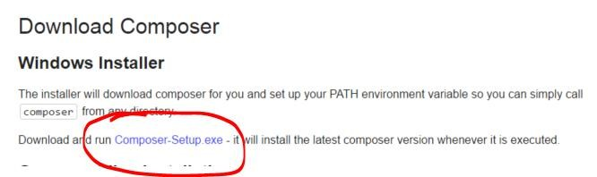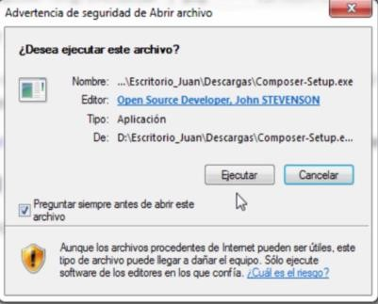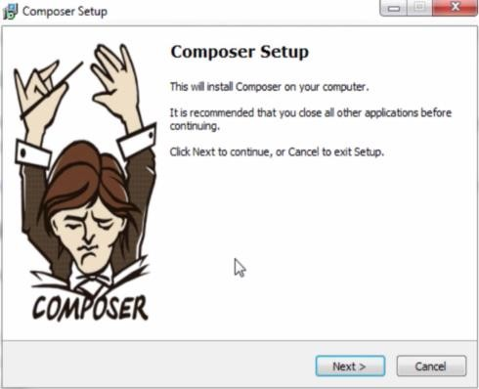

|  |  |
| --- | --- |
|  |  |

# Desarrollo de Aplicaciones Empresariales – Laravel

Nro. DD-106

Página 2 de 9

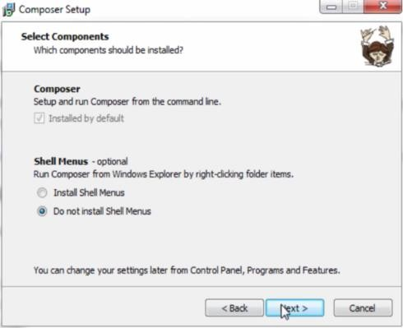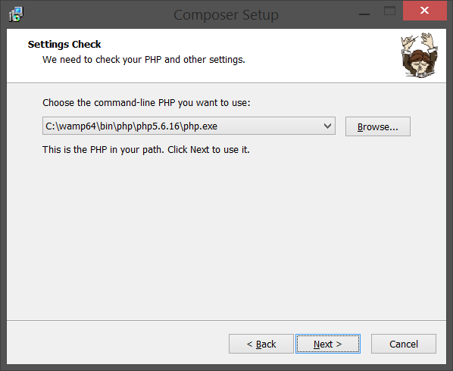

La instalación se hará de manera automática, sin embargo, una manera de comprobar que fue realizada correctamente es abriendo la ventana de comandos y escribiendo “Composer”, debería mostrarse una serie de comandos disponibles con este gestor de librerías.

**INSTALACIÓN DE SUBLIME TEXT 3**

Ir a la página principal de Sublime text y descargar la versión portable para Windows.

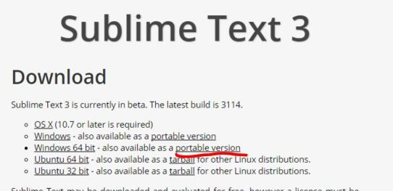

Descomprimir el contenido en una carpeta dentro de su ordenador

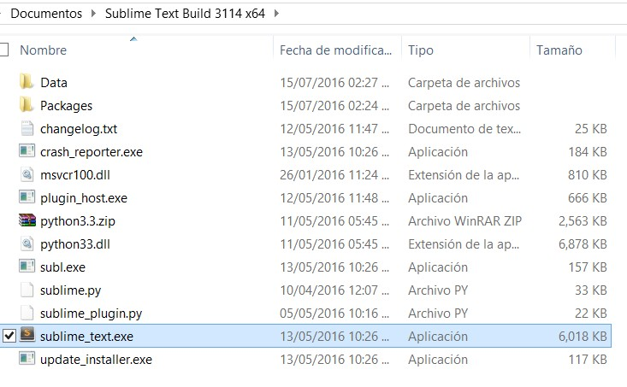

# Desarrollo de Aplicaciones Empresariales – Laravel

Nro. DD-106

Página 3 de 9



Ahora dirijámonos a Google y busquemos:” Sublime text package control” e ingresemos a la página en el link de Installation.

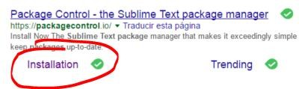

Copiar el texto que corresponde a Sublime text 3

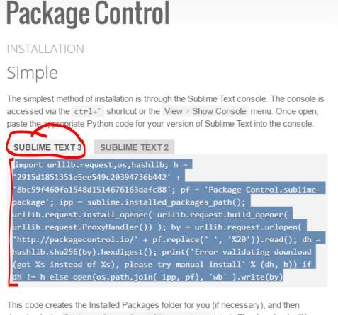

Abrimos Sublime Text, luego en el menú View -> Show Console, y pegamos el código que acabamos de copiar.

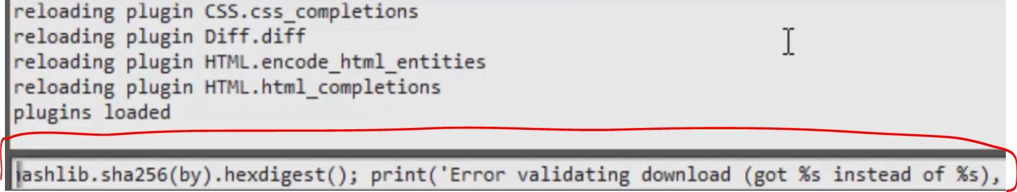

# Desarrollo de Aplicaciones Empresariales – Laravel

Nro. DD-106

Página 4 de 9



Al finalizar la instalación de dependencias, obtendremos un mensaje para reiniciar Sublime Text 3 Clic en aceptar.

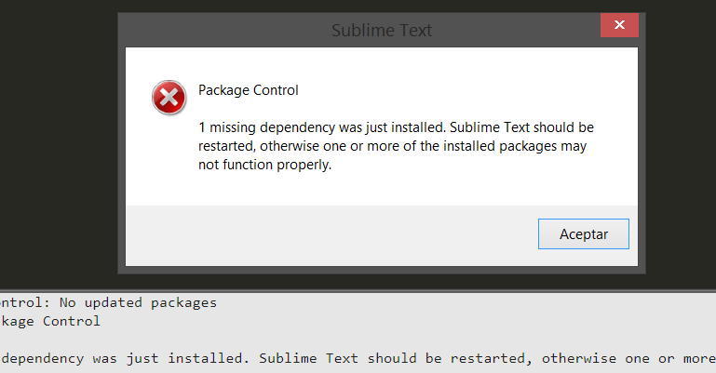

Cierre Sublime Text y vuelva a abrirlo.

Una vez abierto el programa presione la combinación de teclas Shift + p y escriba “Install Package” y elija la primera opción:

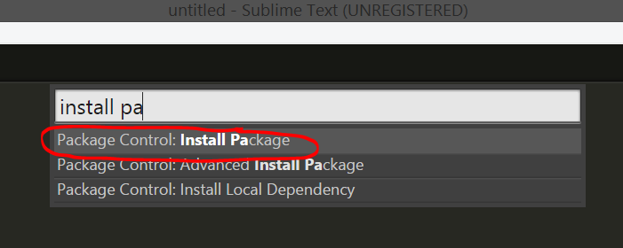

Se abrirá una nueva ventana instaladora de dependencias, escriba: “sublimecodeintel” y elija la primera opción:

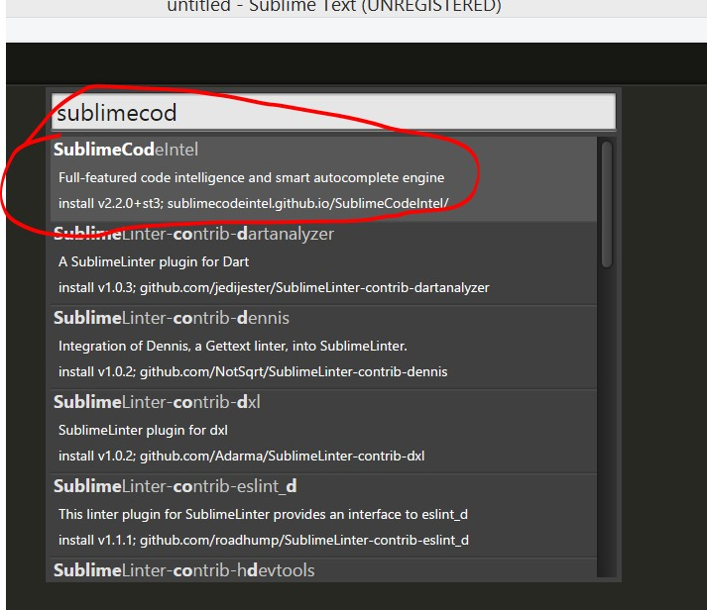

# Desarrollo de Aplicaciones Empresariales – Laravel

Nro. DD-106

Página 5 de 9



Espere mientras el proceso de instalación es realizado:

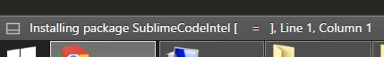

Una vez terminada la instalación aparecerá una ventana con algunos comandos disponibles en la nueva extensión.

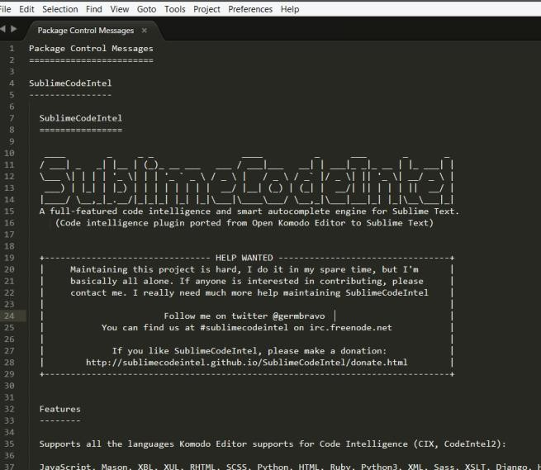

Repetir el paso para ingresar al install package y ahora instalemos la extensión: ***advancedNewFile***

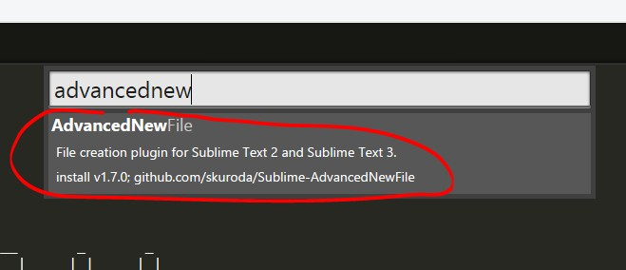

|  |  |  |
| --- | --- | --- |
|  | **Desarrollo de Aplicaciones Empresariales – Laravel** | Nro. DD-106 |
| Página 6 de 9 |
| Repetir el paso para ingresar al install package y ahora instalemos la extensión: ***Emmet***  **Repetir el paso para ingresar al install package y ahora instalemos la extensión:**  ***SideBarEnhancements***    Hasta ahora, hemos instalado todo lo necesario para empezar a desarrollar nuestro proyecto.    Aquí se muestra la captura de “Sublime” con todas las extensiones  Requeridas ya instaladas.  Resultado de imagen para sublime pngResultado de imagen para sublime png  **CREANDO UN PROYECTO CON LA ESTRUCTURA LARAVEL**    Para crear un nuevo proyecto abra la ventana de comandos con ruta en el directorio de proyectos de wamp server o de xamp en caso lo tengan instalado.  Y escriban el siguiente comando:  **Composer create-project laravel/laravel=5.0 GestorImagenes**  Crearemos un proyecto en la versión 5 de Laravel, ya que tiene algunos componentes a nivel de archivos necesarios que ya no se encuentran en versiones posteriores (5.1 y 5.2).  Nuestro proyecto se llamará **GestorImagenes**    El proceso de creación iniciará. | | |

|  |  |  |
| --- | --- | --- |
|  | **Desarrollo de Aplicaciones Empresariales – Laravel** | Nro. DD-106 |
| Página 7 de 9 |
| Resultado de imagen para key png  **My key:**    Para verificar que se haya creado correctamente, podemos ver el directorio creado en la carpeta de proyectos del servidor.    De hecho, levantemos WampServer y ejecutemos la aplicación con el siguiente link: | | |

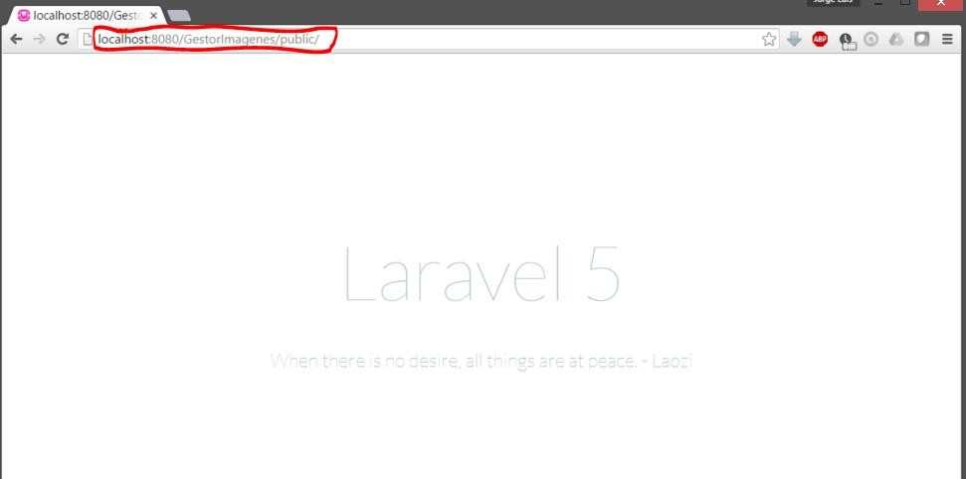

|  |  |  |
| --- | --- | --- |
|  | **Desarrollo de Aplicaciones Empresariales – Laravel** | Nro. DD-106 |
| Página 8 de 9 |
| **OBSERVACIONES:**   * Al crear un proyecto con la estructura laravel usando xampp, se presentó un error por la falta de una extensión. * Al instar “Composer”, debemos de fijarnos muy bien con que trabajaremos (xampp o wamp). * En “wamp” podemos encontrar la carpeta “www” por defecto a comparación de xampp, en la que debemos de crearla. * Hicimos uso de “Package Control” en sublime. Este es el gestor de plugins de Sublime, y sin él la instalación y eliminación de plugins sería un verdadero dolor de cabeza. * Después de una pequeña investigación, pude darme cuenta que hay un plugin que es una integración Git que funciona directamente desde la zona de comandos de Sublime Text. Este plugin nos proporciona acceso rápido a una serie de comandos Git que se suelen utilizar bastante, permitiéndonos añadir archivos, realizar commits o abrir logs de Git, sin salir nunca de Sublime.   **CONCLUSIONES:**   * Sublime Text Editor es un poderoso y completo editor de código con muchas otras características disponibles que mejorarán la eficiencia y productividad. * Instale las dependencias en Laravel. * Instale Composer en wamp * Hice la configuración general del IDE de desarrollo para Laravel. * Imagen relacionadaInstale Sublime e instale un paquete con los diferentes plugins requeridos. | | |